CÂMARA MUNICIPAL DE PAULO AFONSO
Estado da Bahia

Exmo. Sr. Presidente da Câmara Municipal de Paulo Afonso

REQUERIMENTO Nº. ____ / 2020.

O Vereador que o presente subscreve, após ouvido o Plenário, vem na forma regimental requerer a Vossa Excelência que se digne remeter o presente ao Exmo. Sr. Prefeito Municipal – Luiz Barbosa de Deus, solicitando a recuperação das estradas que liga o povoado vila Matias ao povoado são José.

Justificativo
Tendo em vista a vários trechos em más condições prejudicando acesso e dificultando a passagem de carro e moto.

Sala das Sessões, em 16 de março de 2020.

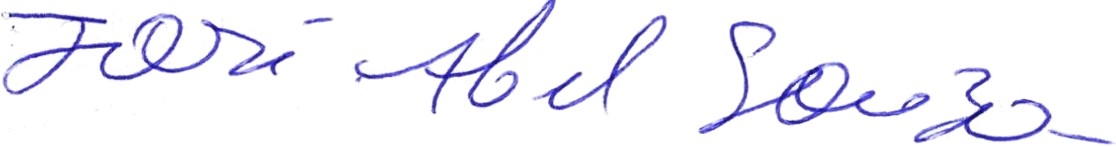

José Abel Souza
- Vereador -

